SWT 制作记事本

Ecilpse下载swt插件后可以很方便的进行一些界面的编程；

一：安装SWT

1、查看eclipse版本号

打开eclipse，在选项栏上点击 Help --> about Eclipse 选项即可看到当前exlipse 的版本型号。如图：

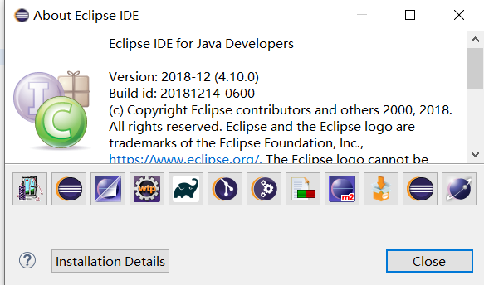

2、到官网上下载与eclipse版本匹配的SWT插件

下载地址：<https://www.eclipse.org/windowbuilder/download.php>

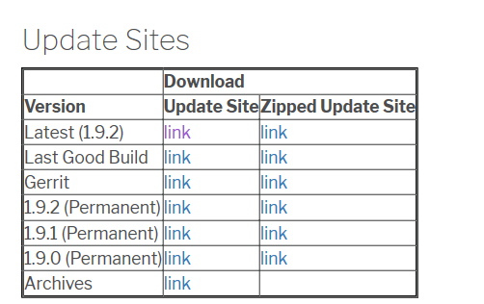

3、SWT装入eclipse中

首先打开eclipse，在选项栏中，点击Help--> Install New Software..

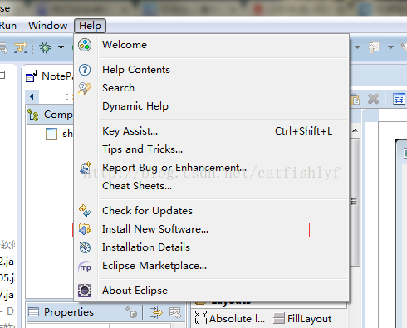

然后将之前复制的网址粘贴到 Work with后面的框里，勾选你需要的插件，然后点击Next，直到[Finish](https://www.baidu.com/s?wd=Finish&tn=24004469_oem_dg&rsv_dl=gh_pl_sl_csd)

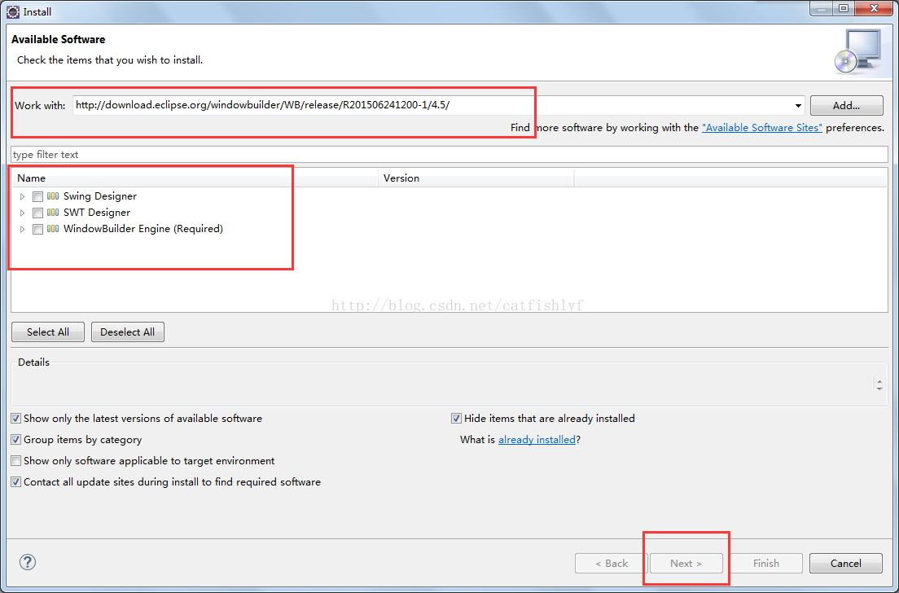

最后重启eclipse就ok了

二：用SWT进行记事本编程

1、打开eclipse——File-->New-->Other..->WindowBuilder-->SWT

Designer-->SWT/JFace Java Project .将project name 命名为Notebook

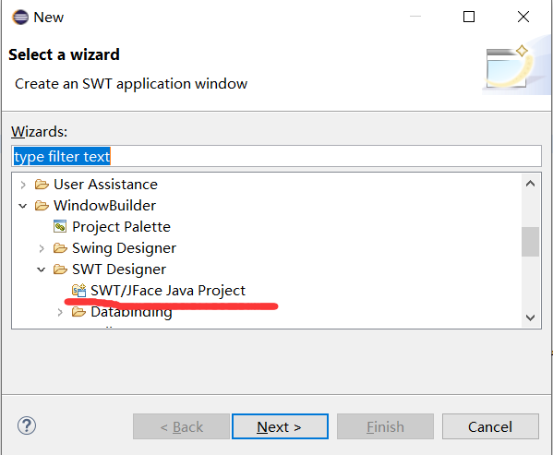

2、在src上右键，新建一个包，取名为notebook

，然后在新建好的包上右键new-->other -->WindowBuilder-->SWT Designer --> SWT -->Application Window 命名为Notebook

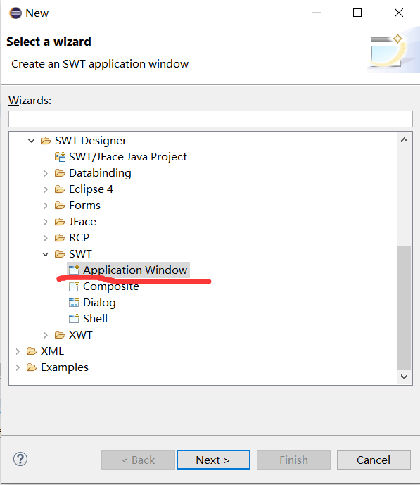

在SWT窗口点击source右边的design即可查看新建号的图形界面，实现可视化编程。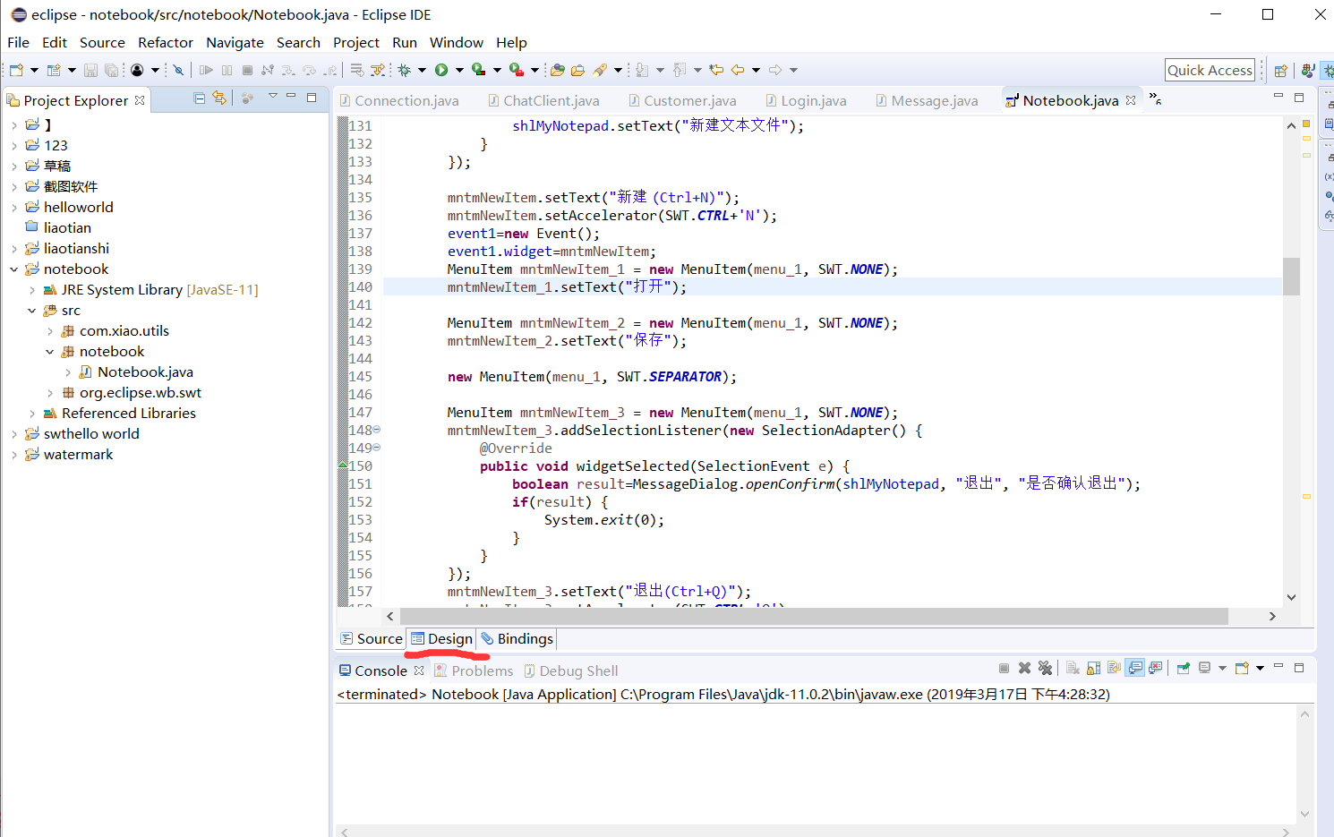

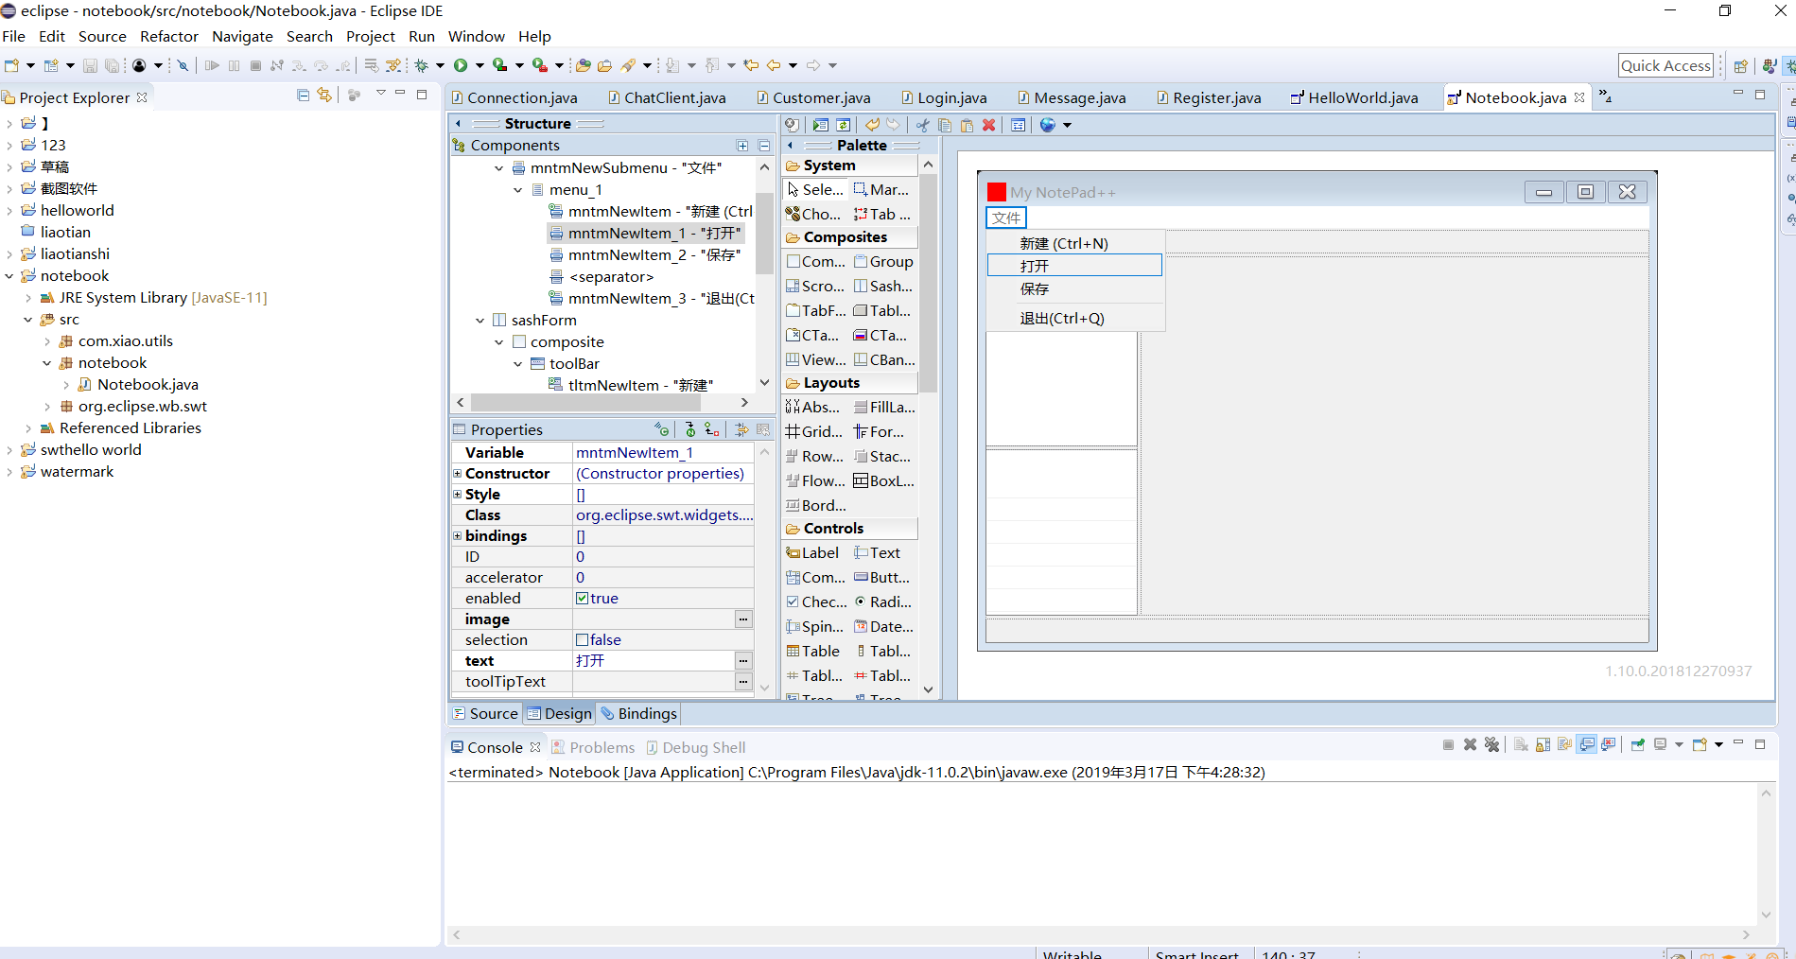

可在工具栏中选择组件可建立菜单栏、工具栏、树、图、表，文本框等结构。

很方便用户的使用。